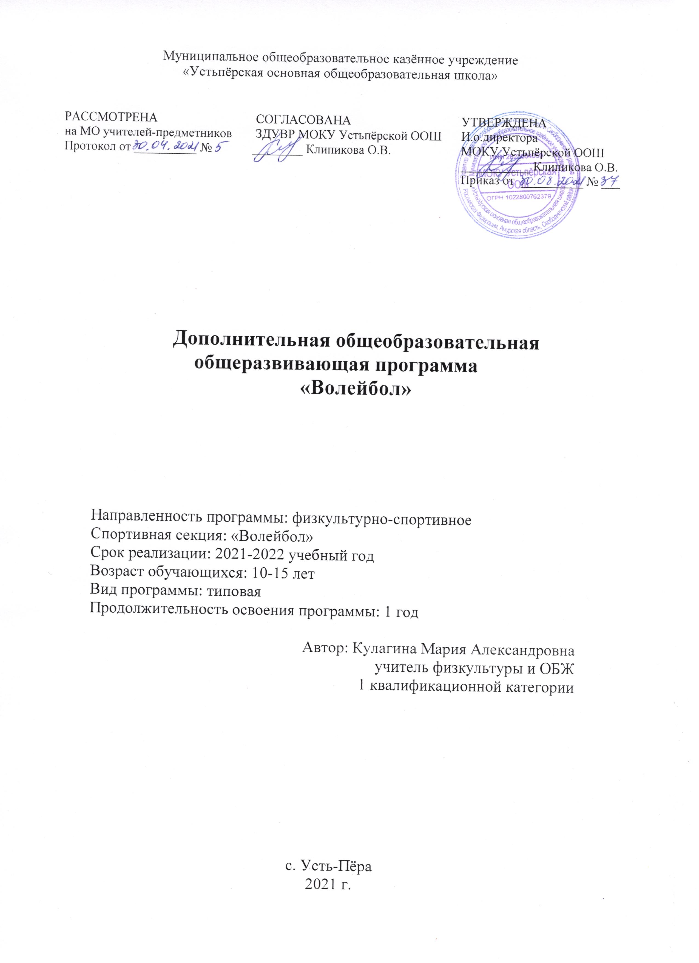
Муниципальное общеобразовательное казённое учреждение
«Устьпёрская основная общеобразовательная школа»

РАССМОТРЕНА  на МО учителей-предметников  Протокол от __________ № | СОГЛАСОВАНА  ЗДУВР МОКУ Устьпёрской ООШ  ________ Клипикова О.В. | УТВЕРЖДЕНА  И.о.директора  МОКУ Устьпёрской ООШ  ___________ Клипикова О.В.  Приказ от __________ № ___

Дополнительная общеобразовательная общеразвивающая программа
«Волейбол»

Направленность программы: физкультурно-спортивное
Спортивная секция: «Волейбол»
Срок реализации: 2021-2022 учебный год
Возраст обучающихся: 10-15 лет
Вид программы: типовая
Продолжительность освоения программы: 1 год

Автор: Кулагина Мария Александровна
учитель физкультуры и ОБЖ
1 квалификационной категории

с. Усть-Пёра
2021 г.

ПОЯСНИТЕЛЬНАЯ ЗАПИСКА

Дополнительная общеобразовательная общеразвивающая программа «Волейбол» является программой спортивно-оздоровительного направления
Содержание программы структурировано по видам спортивной подготовки: теоретической, физической, технической и тактической.
В соответствии с социально-экономическими потребностями современного общества, его дальнейшего развития, спортивный кружок призван сформировать у учащихся устойчивые мотивы и потребности в бережном отношении к своему здоровью, целостном развитии физических и психических качеств, творческом использовании приобретенных знаний и навыков в организации здорового образа жизни.
Целью данной программы является всестороннее развитие личности подростка.
Задачи:
– расширение двигательного опыта за счет овладения двигательными действиями избранного вида спорта и использование их в качестве средств укрепления здоровья и основ индивидуального образа жизни;
– совершенствование функциональных возможностей организма посредством направленной спортивной подготовки, организации педагогических воздействий на развитие основных биологических и психических процессов;
– воспитание индивидуальных психических черт и особенностей в общении и коллективном взаимодействии средствами и методами спортивной деятельности.
Формы занятий: учебно-тренировочные занятия, игры, беседы, экскурсии, конкурсы, соревнования.
Ожидаемые результаты:
– создание конкурентно-способных команд мальчиков и девочек;
– укрепление психического и физического здоровья учащихся;
– применение полученных навыков в целях отдыха, тренировки, повышения работоспособности и укрепления здоровья;
– снижение количества правонарушений среди подростков.

В результате освоения данной программы учащиеся должны знать:
– педагогические, физиологические и психологические основы обучения двигательным действиям и воспитание физических качеств;
– биодинамические особенности и содержание физических упражнений общеразвивающей и корригирующей направленности, основы их использования в решении задач физического развития и укрепления здоровья;
– возрастные особенности развития ведущих психических процессов и физических качеств, возможности формирования индивидуальных черт и свойств личности посредством регулярных занятий физическими упражнениями;
– психофункциональные особенности собственного организма, индивидуальные способы контроля за развитием его адаптивных свойств, укрепления здоровья и повышения физической подготовленности;
– правила личной гигиены, профилактики травматизма и оказания доврачебной помощи при занятиях физическими упражнениями.
должны уметь:
– технически правильно осуществлять двигательные действия данного вида спорта, использовать их в условиях соревновательной деятельности и организации собственного досуга;
– разрабатывать индивидуальный двигательный режим, подбирать и планировать физические упражнения, поддерживать оптимальный уровень индивидуальной работоспособности;
– контролировать и регулировать функциональное состояние организма при физической нагрузке, добиваться оздоровительного эффекта и совершенствования физических кондиций;
– управлять своими эмоциями, эффективно взаимодействовать со взрослыми и сверстниками, владеть культурой общения;
– соблюдать правила безопасности и профилактики травматизма на занятиях, оказывать первую доврачебную помощь при травмах и несчастных случаях;
– пользоваться современным спортивным инвентарем и оборудованием, специальными техническими средствами.
Форма подведения итогов реализации программы: соревнования
Средства обучения: волейбольные мячи, теннисные мячи, скакалки, маты, гимнастическая стенка, гимнастические скамейки, набивные мячи, гимнастический козел.

Программа предназначена для детей в возрасте 10-15лет.
Программа рассчитана на 1 год обучения.
Занятия проводятся 2 раза в неделю по 1 часу.

Учебно-тематическое планирование
№ п/п | Разделы программы | Количество часов
 |  | всего | теория | практика
1 | Развитие волейбола в России | 1 | 1 | -
2 | Гигиенические сведения и меры безопасности на занятиях | 1 | 1 | -
3 | Общая и специальная физическая подготовка | 25 | 1 | 24
4 | Основы техники и тактики игры | 25 | 1 | 24
5 | Контрольные игры и соревнования | 8 | - | 8
6 | Тестирование | 8 | - | 8
 | Итого | 68 | 4 | 64

Календарно-тематическое планирование
№ п/п | Тема занятий | Кол-во часов | Дата
 |  |  | план | факт
1 | Стартовая стойка (в технике нападения и защиты) | 1
2 | Ходьба, бег (особенно при игре в нападении и защите), перемещения | 1
3 | Перемещение приставными шагами: лицом вперед, правым, левым боком вперед, спиной вперед | 1
4 | Двойной шаг вперед, назад, скачок | 1
5 | Остановка шагом, прыжком (в нападении, защите) | 1
6 | Прыжки (особенно в нападении, защите) | 1
7 | Передача мяча сверху двумя руками в стенку | 1
8 | Передача мяча сверху двумя руками вверх - вперед | 1
9 | Многократная передача мяча сверху двумя руками над собой | 2
10
11 | Отбивание мяча через сетку в непосредственной близости от неё, стоя на площадке и в прыжке | 2
12
13 | Приём мяча сверху двумя руками | 2
14
15 | Выбор места для выполнения второй передачи | 2
16
17 | Сочетание способов перемещений | 2
18
19 | Взаимодействие игрока зоны 2 с игроком зоны 3 | 2
20
21 | Взаимодействие игрока зоны 4 с игроком зоны 3 | 2
22
23 | Взаимодействие игрока зоны 3 с игроком зоны 2 | 2
24
25 | Взаимодействие игрока зоны 3 с игроком зоны 4 | 2
26
27 | Взаимодействие игрока зоны 2 с игроком зоны 4 | 2
28
29 | Нижняя прямая подача | 2
30
31 | Выбор места для выполнения подачи.  Передача двумя руками в прыжке | 2
32
33 | Приём нижней прямой подачи снизу двумя руками | 2
34
35 | Взаимодействие игрока зоны 3 с игроком зоны 4 при второй передаче | 2
36
37 | Взаимодействие игрока зоны 3 с игроком зоны 2 при второй передаче | 2
38
39 | Взаимодействие игрока зоны 2 с игроком зоны 4 при второй передаче | 2
40
41 | Взаимодействие игрока зоны 4 с игроком зоны 3 при второй передаче | 2
42
43 | Взаимодействие игрока зоны 2 с игроком зоны 3 при второй передаче | 2
44
45 | Выбор места при приёме нижней прямой подачи  Приём подачи и направление мяча в зону 2; вторая передача в зону 3 | 2
46
47 | Верхняя прямая подача. Передача мяча сверху двумя руками, стоя спиной в направлении передачи у сетки | 2
48
49 | Передача мяча двумя руками сверху для нападающего удара | 2
50
51 | Взаимодействие игрока зоны 1 с игроком зоны 6 | 2
52
53 | Взаимодействие игрока зоны 5 с игроком зоны 6 | 2
54
55 | Взаимодействие игрока зоны 6 с игроком зоны 5,1 | 2
56
57 | Сочетание способов перемещений с техническими приёмами. Приём мяча снизу одной рукой (правой, левой), ногой (в сложных условиях) | 2
58
59 | Падения и перекаты после падения. Передача двумя руками в прыжке | 2
60
61 | Прямой нападающий удар по ходу сильной рукой из зоны 4. Одиночное блокирование прямого нападающего удара по ходу (в зонах 4, 3,2) | 2
62
63 | Прямой нападающий удар по ходу сильной рукой из зоны 2. Выбор места для выполнения нападающего удара | 2
64
65 | Прямой нападающий удар по ходу сильной рукой из зоны 3. Передача двумя руками в прыжке | 2
66
67 | Передача двумя руками в прыжке. Чередование способов подач | 2
68

Методическое обеспечение:
1. Комплексная программа Физического воспитания учащихся 1-11 классов В.И Лях
2. Белоусова В.В. «Воспитание в спорте». М., 1984г.
3. Былеева Л.Л. «Подвижные игры». М., 1984г.
4. Добровольский В.К. «Физическая культура и здоровье». М., 1982г.
5. Торабрин И., Чумаков А. «Спортивная смена». М., 1982г.
6. Уваров В. «Смелые и ловкие». М., 1982г.
7. Филин В.П. «Воспитание физических качеств у юных спортсменов». М., 1984г.
8. «Волейбол: теория и методика обучения: учебное пособие/Д.И.Нестеровский, МИЦ «Академия,2007»
9. «Волейбол». Поурочная учебная программа для детско-юношеских спортивных школ Ю.Д.Железняк, И.А.Водянникова, В.Б.Гаптов, Москва, 1984
10. «Физическая культура» Л.Е.Любомирский, Г.Б.Мейксон, В.И.Лях-М: Просвещение, 2001
11. «Физическая культура» В.П.Богословский, Ю.Д.Железняк, Н.П. Клусов-М: Просвещение, 1998.
12. «Физическое воспитание учащихся 5-7 классов:Пособие для учителя/В.И.Лях,Г.Б.Мейксон,Ю.А.Копылов.-М.:Просвещение, 1997
13. Настольная книга учителя физической культуры» Г.И. Погадаев ФиС, 2000
14. «Теория и методика физической культуры» Спб .издательство «Лань», 2003»
15. «Физическая культура» Н.В.Решетников Ю.Л. Кислицын Р.Л.Палтикевич Г.И.Погадаев ИЦ «Академия», 2008
16. «Общая педагогика физической культуры и спорта» -М: ИД «Форум», 2007

